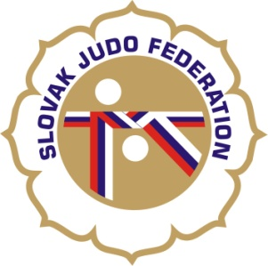

Delegácia rozhodcov MVC Považská Bystrica

Hlavný rozhodca: Donner (A)

Rozhodcovia: Zátroch (A), Svoreň (A), Izák (C), Svoreňová (A), Hošták (A), Zeman (-), Hladová (B), Kinceľová (C), Marušin (A), Mihoková (C)
Ostatných rozhodcov zabezpečí usporiadateľ

Náhradníci: -

Zapisovateľ: zabezpečuje usporiadateľ

Dátum konania: 10.10.2015
Miesto konania: ŠH Považská Bystrica
Začiatok váženia: 7:30 - 9:00 hod.
11:00 - 12:00 hod.
Losovanie: 9:00 - 10:00 hod.
12:00 hod.
Začiatok súťaže: 10:00 hod.

15.09.2015
KR SZJ
Michal Donner

